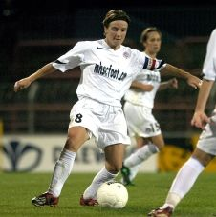
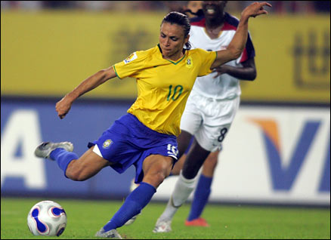
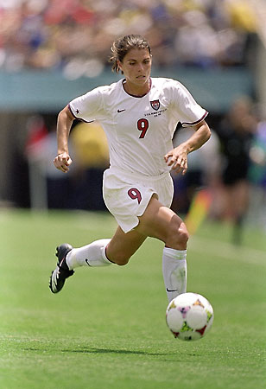
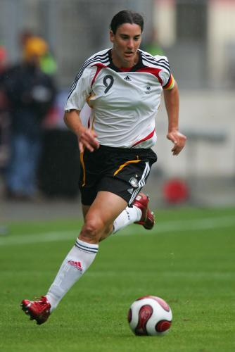
Prinz
Née
le 25 octobre 77
Taille
179cm
Nationalité
allemande
Domicile
Francfort, Allemagne
Langues
allemand
anglais

J’ai marqué le plus de buts pendant la Coupe du Monde. Je suis kiné de métier. Je porte le numéro 9.

Née
le 17 mars 72
Taille
165cm
Nationalité
américaine
Domicile
Caroline du Nord Carolina, USA
États-unis
Langues
anglais
espagnol

Hamm

Je suis mariée. Nous avons des filles jumelles. Elles s’appellent Grace et Ava. J’ai deux médailles d’or et une médaille d’argent des jeux Olympiques
Marta
Née
le 19 février 86
Taille
162cm
Nationalité
brésilienne
Domicile
Umeå, Suède
Langues
brésilien
suédois

J’ai trois frères et sœurs. Ils s’appellent José, Valdir et Angela. J’ai une médaille d’argent des jeux Olympiques.
Née
le 9 juin 80
Taille
162cm
Nationalité
française
Domicile
Lyon, France
Langues
français
anglais

Bompastor

Je suis capitaine de l’équipe nationale française. Je suis née à Blois. Je joue au football aux États-Unis aussi.

Avant
Avant
Avant
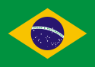
Défenseuse

